Zad. nr 1 - MEBLE I

Lp. | Nazwa | Ilość | Cena jednostkowa brutto | Wartość netto | Podatek Vat(stawka i kwota) | Wartość brutto
1. | Zestaw meblowy | 1 zestaw
2. | Zestaw szafek | 1 zestaw
3. | Regał szatniowy 5-osobowy | 4 szt
4. | Stoliki w kształcie koła | 5szt
5. | Krzesełka | 20szt
Zad. nr 2 – MEBLE II
6. | Zestaw szafek do wydawania posiłków | 1 zestaw
7. | Osłony na grzejniki | 8 szt
8. | Biurko | 1 szt
9. | 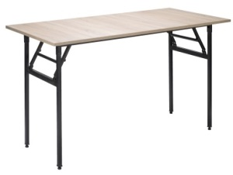  Stoły | 5 szt
10. | 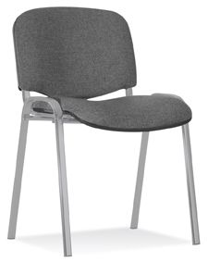  Krzesła | 34 szt
11. | 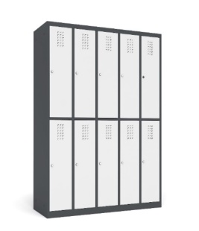 Szafka szkolna ubraniowa | 3 szt
12. | Komplet wypoczynkowy sofa +2 fotele  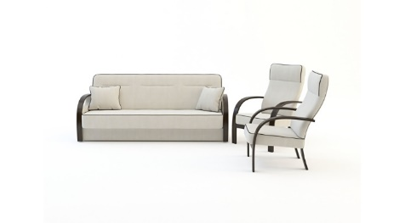  Fotografia poglądowa | 1 komplet
13. | 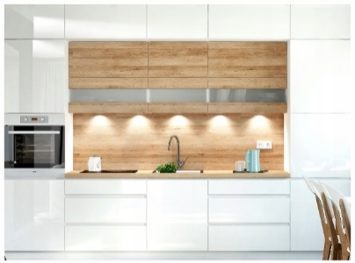  Zabudowa kuchni-klub seniora  Fotografia poglądowa | 1 zestaw
14. | 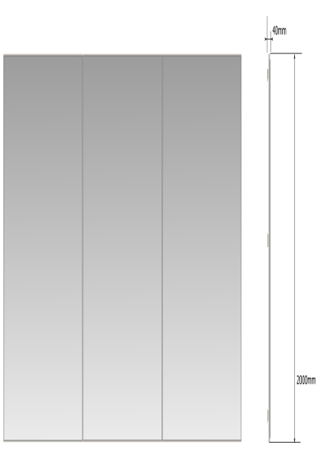  Lustra korekcyjne | 6 sztuk
Zada.nr 3- ŁAZIENKA

15. | Umywalka | 2szt
16. | Muszla ustępowa | 2szt
17. | Brodzik | 1szt
18. | Lustro łazienkowe  do zawieszenia , uchylne | 1 szt

